ЧДОУ детский сад №157 РЖД

Мастер-класс
Для проведения занятия по изобразительной деятельности
На тему: «День защитника Отечества»

Автор: воспитатель первой категории
Тутынина Оксана Иосифовна

Челябинск, 2017 год

Занятие по изобразительной деятельности: «Медали для пап»
Цель занятия: побудить детей заботится о родителях, проявить у них интерес к празднику, приобщить к нему. Учить детей работать с бумагой и картоном, пластилином. Воспитывать усидчивость и аккуратность.
Материалы: картон, цветная бумага, цветные салфетки, клей, пластилин, компакт-диск.
Заготовки: картонные «медали», заготовка из бумаги для выпуклой звезды.
Занятие строится по форме предпраздничного собрания для подготовки подарков. Воспитатель рассказывает о традициях празднования, ведёт диалог с воспитанниками. Рассмотрим изготовление работ:
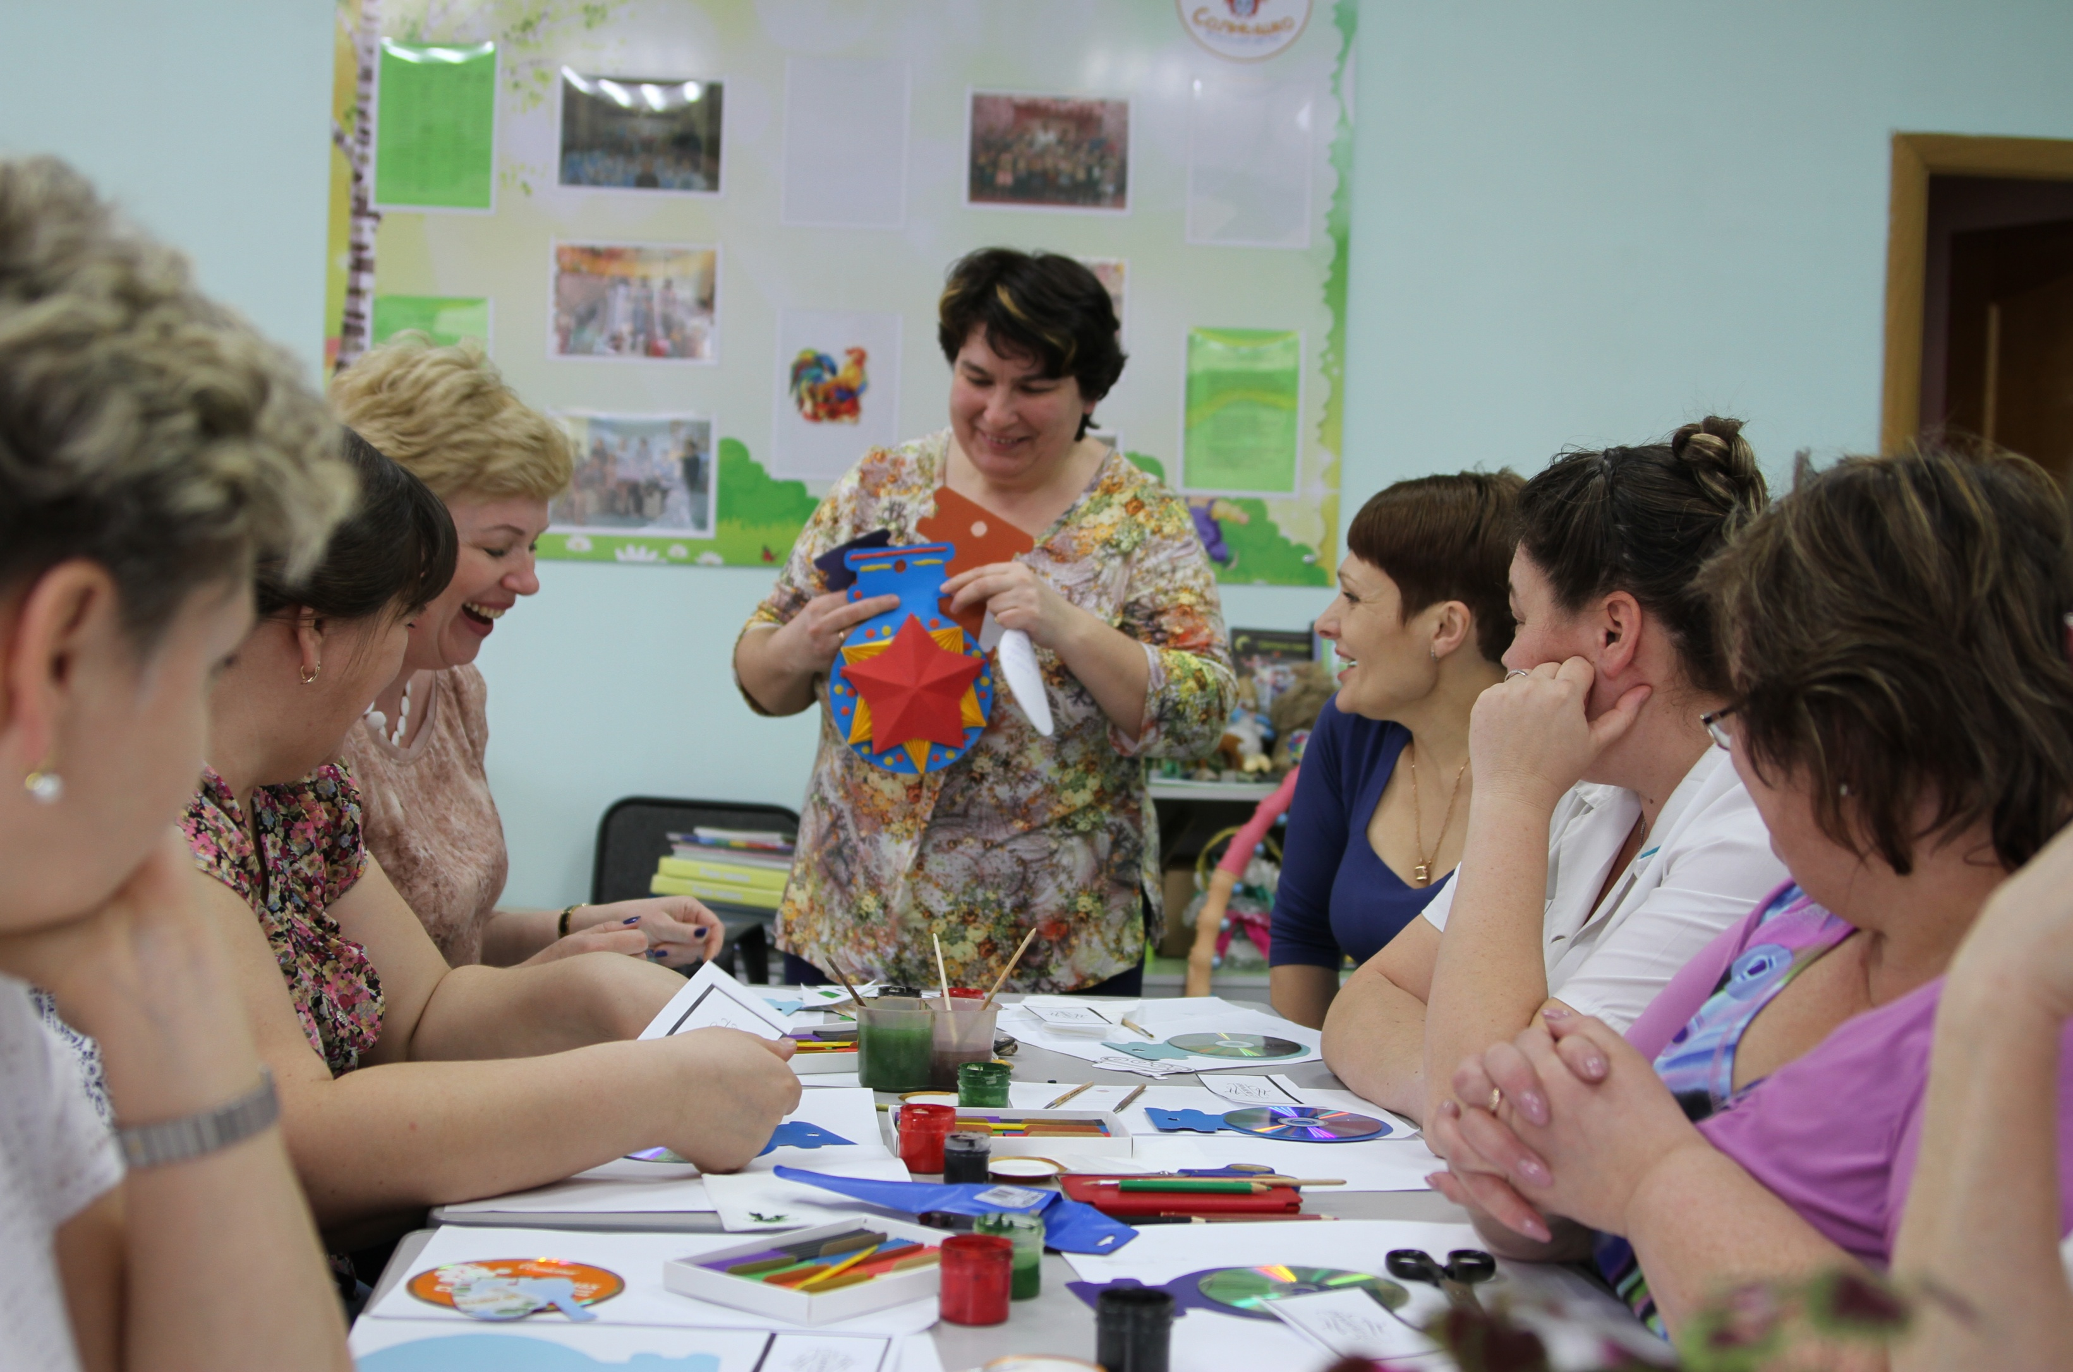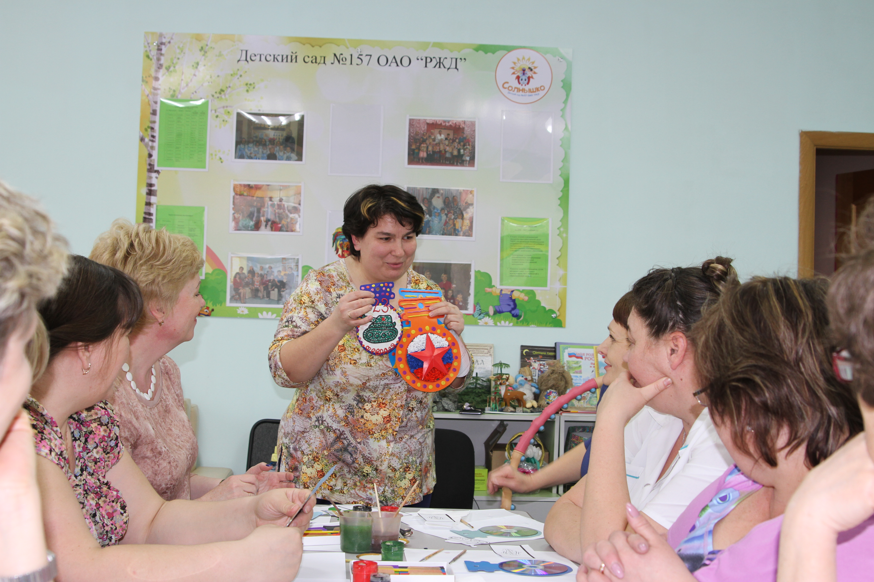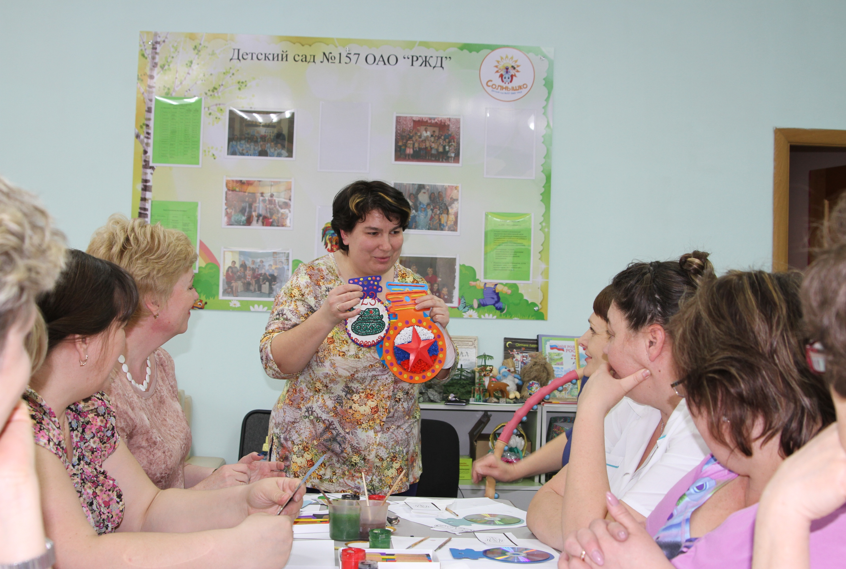
Как видно, для первой медали надо сложить две звезды, приклеить их на картон. Оси симметрии должны располагаться под углом 45○. Теперь нужно скатать разноцветные шарики из пластилина и приклеить их к картону. Две полоски из пластилина сверху.
Вторая медаль получается прикреплением диска на картонную основу. На диск к картону пласттилином прикладывается бумага с вылепленным танком. Танк – это множество сплюснутых шариков.
Для изготовления третьей медали также понадобится диск. Диск приклеивается на клей к картону. На диске надо закрепить рулетики из салфеток (можно пластилином, можно на клей ПВА). Салфетки нужно предварительно разрезать на полоски. На салфетки кладётся картонная выпуклая звезда, смазанная клеем с тыльной стороны.

